林口長庚紀念醫院
100年度全院性實證醫學競賽競賽方式及評審重點
一、目的
為推廣全院實證醫學並促進院內實證醫學風氣，並鼓勵臨床單位運用實證醫學提升臨床照護品質，以文獻查證及簡報解說查證結果的方式進行競賽，期能推廣臨床照護人員落實實證醫學的運用。
二、競賽方式
(一)文獻查證（用藥、臨床）組
本類組競賽採「現場文獻搜尋及現場發表」。主辦單位將於比賽當日公布文獻查證組之臨床案例情境（題目並分為用藥組和臨床組案例情境），為提升競賽組別品質，且考量院內場地資源，本年度文獻查證組(用藥與臨床組並計)以18組為上限，若參與組別超過則會於競賽當天進行pk賽活動流程議程如附件一，競賽原則如下：
1.線上搜尋：各組依據現場公布的情境，利用2小時的時間提出至少2個問題（PICO）、進行線上搜尋與文獻評讀（searching and appraisal），並製作現場發表簡報。
2.現場發表：每組發表時間以10分鐘為限，由評審團進行評分(實際報告時間將依報名組數進行調整)。
現場發表原則：
- 請參賽團隊自備USB儲存發表簡報檔。為求競賽公平，發表簡報檔統一收齊後不得抽換。
- 各參賽團隊發表時間以10分鐘為限，8分鐘時響鈴兩短聲，10分鐘時以響鈴一長聲作為提醒。超過10分鐘者應立即停止發表。
- 各組發表前，請準備1-2分鐘介紹團隊成員以及院內推動實證醫學歷程（本介紹時間不計入發表時間內）。
- 簡報大綱建議：
• 形成PICO的內容（至少兩個）。
• 呈現搜尋資料的策略、使用資料庫及搜尋結果。
• 文獻評讀。
• 以去學術化術語的方式（plain language）回答病人的問題。
• 比較透過EBM的介入方式與傳統介入方式之醫療照顧品質之差異。
- 參加隊伍抽籤順序進行EBM的報告，由一人報告，該報告者需隔離，直到該組報告完成。比賽時不可與他組或與外界交談及聯絡，違反規定者取消資格。
(二)臨床運用組
以參賽團隊實際臨床遇到的問題，運用實證醫學的方式進行查證及運用改善。本組競賽採淘汰制，先經評審團書面評審後，再參加第二階段「現場發表」競賽，為提升競賽組別品質，本組參與第二階段組別以8組為限，並將於5月18日通知參賽隊伍。
第一階段：書面評審，由5位審查委員於現場發表前(預定於5月12日-5月18日)，依據各參賽團隊檢附的成果報告進行書面審查（書面審查資料，請於99年1月1日至100年3月31日期間運用實證醫學五大步驟完成之臨床應用及改善案，請依據附件一規範撰寫，繳交期限為5月12日止）。
第二階段：書面審查結果將於5月18日通知參賽隊伍，並於5月21日競賽當日進行現場發表，每組發表時間以15分鐘為限，由評審團進行評分(實際報告時間將依現場發表組數進行調整)。
現場發表原則：
- 各參賽團隊發表時間以15分鐘為限，12分鐘時響鈴兩短聲，15分鐘時響鈴一長聲作為提醒。超過15分鐘者應立即停止發表。
- 簡報大綱建議：
•團隊介紹
•形成PICO的內容
•呈現搜尋資料的策略、使用資料庫及搜尋結果
•文獻評讀
•以去學術化術語的方式（plain language）回答病人的問題
•比較透過EBM的實施方法與傳統方法對醫療照顧的品質提升之處
•成效評估
- 參加者依抽籤順序進行EBM的報告，由一人報告，該報告者需隔離，直到該組報告完成。比賽時不可與他組或與外界交談及聯絡，違反規定者取消資格。
附件一
林口長庚紀念醫院實證醫學（EBM）應用書面審查資料製作說明
壹、紙張規格及版面設定：
長寬尺寸：A4 SIZE，長297mm*寬210mm。
版面設定（邊界）：上下與左右皆為2.5公分。
貳、封面格式：應包含部門名稱、主題、活動期間及團隊成員。
參、頁數限制：成果報告書以25頁為限（不含封面及目錄），請以雙面列印。
肆、書寫規格：
一、數字標示順序：請依照 壹、一、（一）、1 、（1）之順序表示。
二、標題：
(一)活動步驟之名稱等得以標題處理。
(二)字體大小：標題為22號字體，標楷體字或同等大小電腦字。範例：教學部
三、內文：
(一)內文除文字外，可有圖表，字型大小不限，以閱讀清晰為原則。
(二)字體大小：內文為14號字體，標楷體或同等大小電腦字。範例：教學部
四、頁碼：本文應標示頁碼。
伍、報告內容：須以背景、目的、方法、結果、結論等五大部份撰述，並分別於合適處詳述EBM 五大步驟具體執行內容。
陸、裝訂：請於左側裝訂，以不易脫落為原則。
＝＝＝＝＝＝＝＝＝＝＝＝＝＝＝＝＝＝＝＝＝＝＝＝＝＝＝＝＝＝＝＝＝＝＝
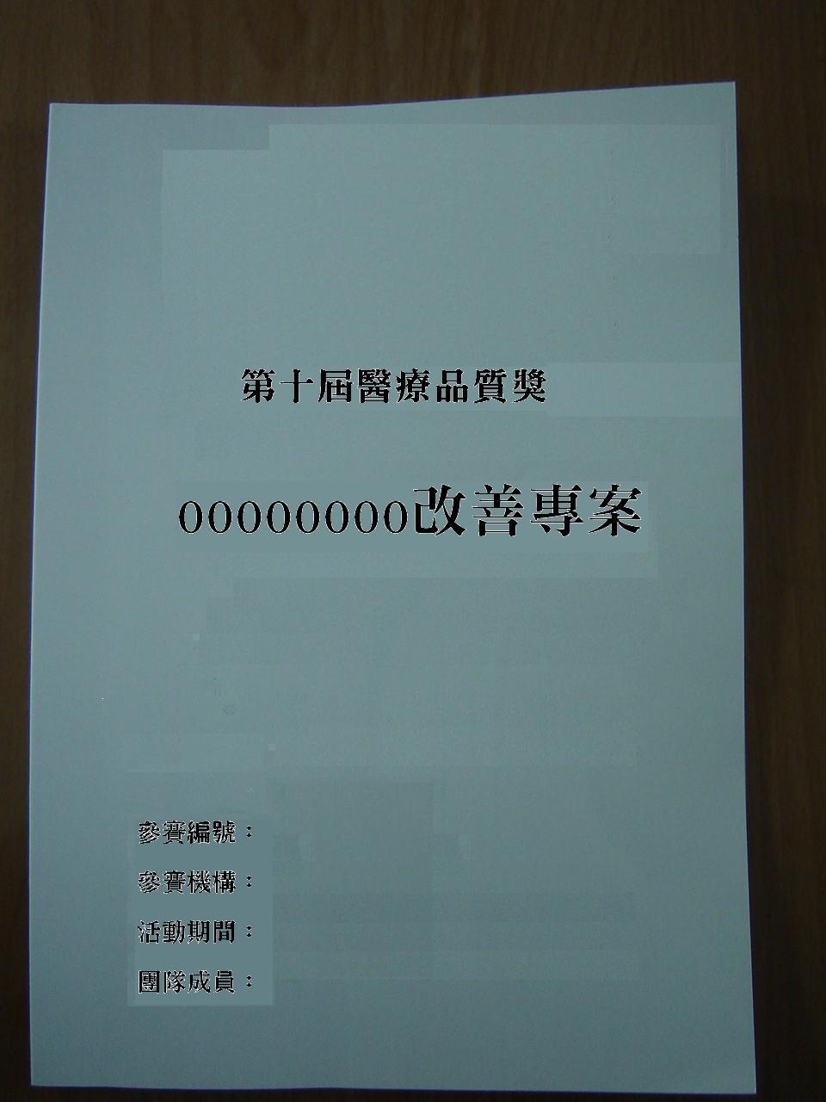
封面範例：（此範例僅供參考）

部門名稱
活動期間
團隊成員
主題

